Demande de TR/ Pôle remplacement 1er degré
Plan Français /RMM
Observations croisées/Avril 2023



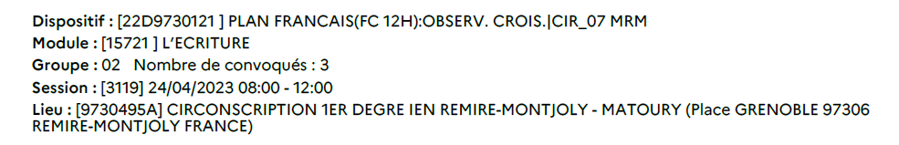
Besoins en TR : 3
Constellation MS PORDIE
24 avril 2023

Stagiaires | À remplacer
ABDELKADER GINA (ENSEIGNEMENT DEVANT ELEVES) [9730414M - ECOLE PRIMAIRE PUBLIQUE LA RHUMERIE 97351 MATOURY]
MADERE FLORENCE (ENSEIGNEMENT DEVANT ELEVES) [9730210R - ECOLE MATERNELLE PUBLIQUE BALATA 97351 MATOURY]
MOURA ALAIN (ENSEIGNEMENT DEVANT ELEVES) [9730413L - ECOLE PRIMAIRE PUBLIQUE MAURICE BELLONY 97351 MATOURY]

_________________________________________________________________________________

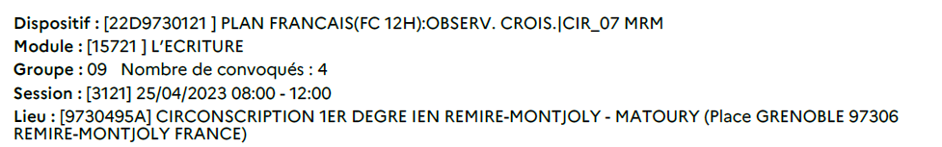

Besoins en TR : 1
Constellation CP : PEPIN Médéric/ AKE Elisabeth
25 avril 2023

Stagiaires | À remplacer
AMBOUILLE AUDRYANN (ENSEIGNEMENT DEVANT ELEVES) [9730159K - ECOLE ELEMENTAIRE PUBLIQUE JACQUES LONY 97354 REMIRE-MONTJOLY]
BLANT MAROC DEBORAH (ENSEIGNEMENT DEVANT ELEVES) [9730244C - ECOLE PRIMAIRE PUBLIQUE PARC LINDOR 97354 REMIRE-MONTJOLY]
PRESENT MIRELLA (ENSEIGNEMENT DEVANT ELEVES) [9730159K - ECOLE ELEMENTAIRE PUBLIQUE JACQUES LONY 97354 REMIRE-MONTJOLY]
QUANTIN ANAIS (ENSEIGNEMENT DEVANT ELEVES) [9730244C - ECOLE PRIMAIRE PUBLIQUE PARC LINDOR 97354 REMIRE-MONTJOLY]
AKE ELISABETH (ENSEIGNEMENT DEVANT ELEVES) [9730164R - ECOLE PRIMAIRE PUBLIQUE EDGARD GALLIOT 97354 REMIRE-MONTJOLY]

_________________________________________________________________________________
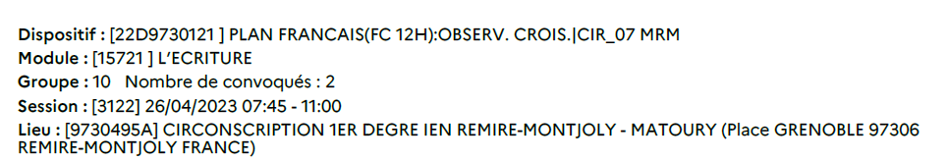
Besoins en TR : 2
Constellation CP : PEPIN Médéric/ AKE Elisabeth
26 avril 2023
Stagiaires | À remplacer
DOUTRE ANNE (ENSEIGNEMENT DEVANT ELEVES) [9730031W - ECOLE ELEMENTAIRE PUBLIQUE EUGENE HONORIEN 97354 REMIRE-MONTJOLY]
OUSTRIC ELISE (ENSEIGNEMENT DEVANT ELEVES) [9730031W - ECOLE ELEMENTAIRE PUBLIQUE EUGENE HONORIEN 97354 REMIRE-MONTJOLY]
AKE ELISABETH (ENSEIGNEMENT DEVANT ELEVES) [9730164R - ECOLE PRIMAIRE PUBLIQUE EDGARD GALLIOT 97354 REMIRE-MONTJOLY]

_______________________________________________________________________________
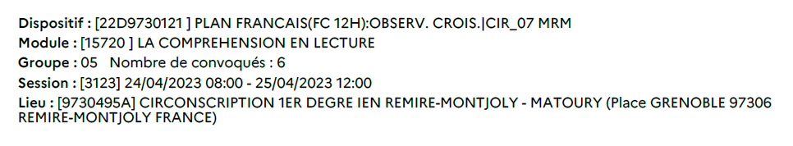
Besoins en TR : 3
Constellation CP : ICARE Chantal/ LETARD Saïna
24 avril 2023
Besoins en TR : 3
Constellation CP : ICARE Chantal/ LETARD Saïna
25 avril 2023

Stagiaires |  | À remplacer
AUGUSTIN GLADYS (ENSEIGNEMENT DEVANT ELEVES) [9730243B - ECOLE PRIMAIRE PUBLIQUE ABRIBA 97351 MATOURY]
DUFRENOT RONALD (ENSEIGNEMENT DEVANT ELEVES) [9730207M - ECOLE PRIMAIRE PUBLIQUE BALATA 97351 MATOURY]
EDWARD JACQUELINE (ENSEIGNEMENT DEVANT ELEVES) [9730207M - ECOLE PRIMAIRE PUBLIQUE BALATA 97351 MATOURY]
JACQUA AUDREY (ENSEIGNEMENT DEVANT ELEVES) [9730243B - ECOLE PRIMAIRE PUBLIQUE ABRIBA 97351 MATOURY]

JEAN-FRANCOIS CLAUDIA (ENSEIGNEMENT DEVANT ELEVES)
[9730243B - ECOLE PRIMAIRE PUBLIQUE ABRIBA 97351 MATOURY]
JOSEPH-CENAT GERALDINE (ENSEIGNEMENT DEVANT ELEVES) [9730243B - ECOLE PRIMAIRE PUBLIQUE ABRIBA 97351 MATOURY]
LETARD SAINA (ENSEIGNEMENT DEVANT ELEVES) [9730159K - ECOLE ELEMENTAIRE PUBLIQUE JACQUES LONY 97354 REMIRE-MONTJOLY]

_______________________________________________________________________
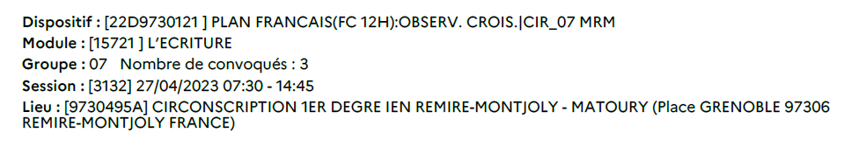
Besoins en TR : 5
Constellation CM : IBORRA Christophe/ CHAUSSEBLANCHE Fleur
27 avril 2023

Stagiaires | À remplacer
BOULOGNE ANDREA (ENSEIGNEMENT DEVANT ELEVES) [9730198C - ECOLE PRIMAIRE PUBLIQUE MOULIN A VENT 97354 REMIRE-MONTJOLY]
PUGLISI STEPHANIE (ENSEIGNEMENT DEVANT ELEVES) [9730198C - ECOLE PRIMAIRE PUBLIQUE MOULIN A VENT 97354 REMIRE-MONTJOLY]
ZOBDA ROBERTHO (ENSEIGNEMENT DEVANT ELEVES) [9730428C - ECOLE ELEMENTAIRE PUBLIQUE ELVINA LIXEF 97354 REMIRE-MONTJOLY]

IBORRA CHRISTOPHE (ENSEIGNEMENT DEVANT ELEVES) [9730032X - ECOLE ELEMENTAIRE PUBLIQUE JULES MINIDOQUE 97354 REMIRE-MONTJOLY]
CHAUSSEBLANCHE FLEUR (ENSEIGNEMENT DEVANT ELEVES) [9730032X - ECOLE ELEMENTAIRE PUBLIQUE JULES MINIDOQUE 97354 REMIRE-MONTJOLY]

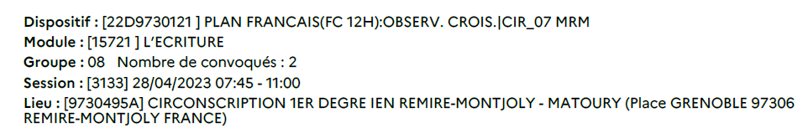
Besoins en TR : 4
Constellation CM : IBORRA Christophe/ CHAUSSEBLANCHE Fleur
28 avril 2023

Stagiaires | À remplacer
LAPOMPE-PAIRONNE MARJORIE (ENSEIGNEMENT DEVANT ELEVES) [9730031W - ECOLE ELEMENTAIRE PUBLIQUE EUGENE HONORIEN 97354 REMIRE-MONTJOLY]
MESTRE MATTHIEU (ENSEIGNEMENT DEVANT ELEVES) [9730031W - ECOLE ELEMENTAIRE PUBLIQUE EUGENE HONORIEN 97354 REMIRE-MONTJOLY]
IBORRA CHRISTOPHE (ENSEIGNEMENT DEVANT ELEVES) [9730032X - ECOLE ELEMENTAIRE PUBLIQUE JULES MINIDOQUE 97354 REMIRE-MONTJOLY]
CHAUSSEBLANCHE FLEUR (ENSEIGNEMENT DEVANT ELEVES) [9730032X - ECOLE ELEMENTAIRE PUBLIQUE JULES MINIDOQUE 97354 REMIRE-MONTJOLY]

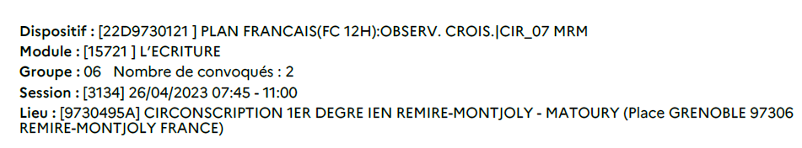
Besoins en TR : 3
Constellation cycle 1 : PORDIE Aurore/ PENTE Nanouska
26 avril 2023
Stagiaires | À remplacer
MADELEINE SINDYA (ENSEIGNEMENT DEVANT ELEVES) [9730123W - ECOLE MATERNELLE PUBLIQUE SAINT-ANGE METHON 97354 REMIRE-MONTJOLY]
POTEAU DANIELLA (ENSEIGNEMENT DEVANT ELEVES) [9730123W - ECOLE MATERNELLE PUBLIQUE SAINT-ANGE METHON 97354 REMIRE-MONTJOLY]
PORDIE AURORE (ENSEIGNEMENT DEVANT ELEVES) [9730123W - ECOLE MATERNELLE PUBLIQUE SAINT-ANGE METHON 97354 REMIRE-MONTJOLY]
PENTE NANOUSKA (ENSEIGNEMENT DEVANT ELEVES) [9730123W - ECOLE MATERNELLE PUBLIQUE SAINT-ANGE METHON 97354 REMIRE-MONTJOLY]
_____________________________________________________________________________

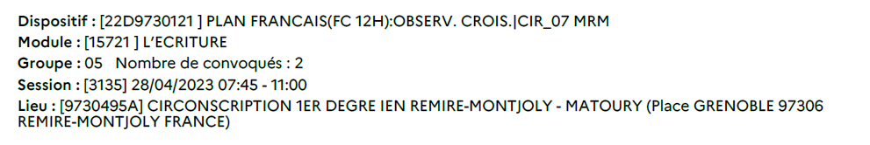
Besoins en TR : 3
Constellation cycle 1 : PORDIE Aurore/ PENTE Nanouska
28 avril 2023

Stagiaires | À remplacer
LEGER MARIE-ANDREE (ENSEIGNEMENT DEVANT ELEVES) [9730183L - ECOLE MATERNELLE PUBLIQUE EMILE GENTILHOMME 97354 REMIRE-MONTJOLY]
PERLET FLORENCE (ENSEIGNEMENT DEVANT ELEVES) [9730183L - ECOLE MATERNELLE PUBLIQUE EMILE GENTILHOMME 97354 REMIRE-MONTJOLY]
DUBOZ LEA (ENSEIGNEMENT DEVANT ELEVES) [9730183L - ECOLE MATERNELLE PUBLIQUE EMILE GENTILHOMME 97354 REMIRE-MONTJOLY]
PARSEMAIN MICHELINE (ENSEIGNEMENT DEVANT ELEVES) [9730183L - ECOLE MATERNELLE PUBLIQUE EMILE GENTILHOMME 97354 REMIRE-MONTJOLY]

PORDIE AURORE (ENSEIGNEMENT DEVANT ELEVES) [9730123W - ECOLE MATERNELLE PUBLIQUE SAINT-ANGE METHON 97354 REMIRE-MONTJOLY]
PENTE NANOUSKA (ENSEIGNEMENT DEVANT ELEVES) [9730123W - ECOLE MATERNELLE PUBLIQUE SAINT-ANGE METHON 97354 REMIRE-MONTJOLY]
__________________________________________________________________________________
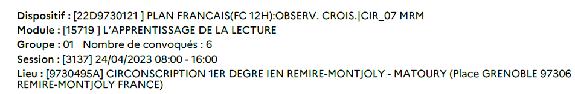
Besoins en TR : 4
Constellation : THALMENSY Rebecca
24 avril 2023

Stagiaires | À remplacer
ASOSIE FABIOLA (ENSEIGNEMENT DEVANT ELEVES) [9730413L - ECOLE PRIMAIRE PUBLIQUE MAURICE BELLONY 97351 MATOURY]
EDWIGE JESSIE (ENSEIGNEMENT DEVANT ELEVES) [9730414M - ECOLE PRIMAIRE PUBLIQUE LA RHUMERIE 97351 MATOURY]
MEDEUF DAVID (ENSEIGNEMENT DEVANT ELEVES) [9730414M - ECOLE PRIMAIRE PUBLIQUE LA RHUMERIE 97351 MATOURY]
MONTENON ADELINE (ENSEIGNEMENT DEVANT ELEVES) [9730414M - ECOLE PRIMAIRE PUBLIQUE LA RHUMERIE 97351 MATOURY]
PERMAL SHEKAR (ENSEIGNEMENT DEVANT ELEVES) [9730413L - ECOLE PRIMAIRE PUBLIQUE MAURICE BELLONY 97351 MATOURY]
POTHIN LEA (ENSEIGNEMENT DEVANT ELEVES) [9730414M - ECOLE PRIMAIRE PUBLIQUE LA RHUMERIE 97351 MATOURY]
THALMENSY REBECCA (ENSEIGNEMENT DEVANT ELEVES) [9730031W - ECOLE PRIMAIRE PUBLIQUE EUGENE HONORIEN 97354 REMIRE-MONTJOLY]
________________________________________________________________________________
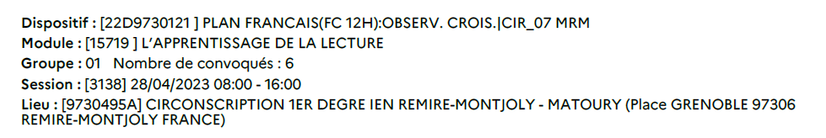
Besoins en TR : 4
Constellation : THALMENSY Rebecca
28 avril 2023
Stagiaires | À remplacer
ASOSIE FABIOLA (ENSEIGNEMENT DEVANT ELEVES) [9730413L - ECOLE PRIMAIRE PUBLIQUE MAURICE BELLONY 97351 MATOURY]

EDWIGE JESSIE (ENSEIGNEMENT DEVANT ELEVES) [9730414M - ECOLE PRIMAIRE PUBLIQUE LA RHUMERIE 97351 MATOURY]
MEDEUF DAVID (ENSEIGNEMENT DEVANT ELEVES) [9730414M - ECOLE PRIMAIRE PUBLIQUE LA RHUMERIE 97351 MATOURY]
MONTENON ADELINE (ENSEIGNEMENT DEVANT ELEVES) [9730414M - ECOLE PRIMAIRE PUBLIQUE LA RHUMERIE 97351 MATOURY]
PERMAL SHEKAR (ENSEIGNEMENT DEVANT ELEVES) [9730413L - ECOLE PRIMAIRE PUBLIQUE MAURICE BELLONY 97351 MATOURY]
POTHIN LEA (ENSEIGNEMENT DEVANT ELEVES) [9730414M - ECOLE PRIMAIRE PUBLIQUE LA RHUMERIE 97351 MATOURY]
THALMENSY REBECCA (ENSEIGNEMENT DEVANT ELEVES) [9730031W - ECOLE PRIMAIRE PUBLIQUE EUGENE HONORIEN 97354 REMIRE-MONTJOLY]

